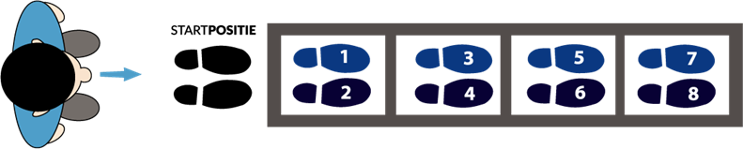
1.

1. Begin in de startpositie met het gezicht naar de loopladder toe.
2. Stap met je linkervoet in het eerste vakje van de loopladder en sluit je rechtervoet bij (zorg er voor dat je hakken de grond niet raken).
3. Ga vervolgens voorwaarts op bovenstaande manier de loopladder door.
4. Wissel de startvoet om de beurt af.
5. Probeer ook een om de oefening andersom uit te voeren, je begint dus met je rug naar de loopladder toe.

2.
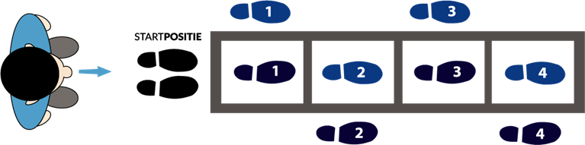
1. Begin in de startpositie met je gezicht naar de loopladder toe.
2. Spring met beide voeten tegelijk voorwaarts waarbij je linkervoet naast het eerste vakje van de loopladder belandt en je rechtervoet in het eerste vakje. Je maakt als het ware een ski beweging.
3. Spring gelijk door waarbij je linkervoet nu in het eerste vakje van de loopladder landt en je rechtervoet naast het tweede vakje van de loopladder.
4. Zorg er voor dat je aan het einde van de loopladder op volle snelheid bent.

